TOTAL INGRESOS DEL EJERCICIO
1.- Ingresos ordinarios
1, 1 Cuotas de socios
3.- Otros Ingresos de explotación
TOTAL GASTOS DEL EJERCICIO
IMPORTE
5.500,00 €
5.500,00 €
5.500,00 €
-
€
-36.681,71 €

4.- | Gastos de Personal | - | 13.182,19 €
4,1 | Sueldos, salarios y asimilados | - | 10.346,35 €
4,2 | Seguros Sociales | - | 2.835,84 €
7.- | Otros Gastos de Explotación | - | 23.499,52 €
6210 | Alquileres | - | 2.600,00 €
6230 | Servicios prof.independientes (asesoría,abogado,auditoria, .. ) | - | 214,00 €
6260 | Gastos bancarios | - | 42,52 €
6270 | Publicidad, propaganda y RR.PP. | - | 888,10 €
6280 | Suministros | - | 674,34 €
6291 | Manutención, ayudas personal | - | 3.567,75 €
6292 | Gastos federativos | - | 6.178,00 €
6293 | Gastos en competiciones (alquiler canchas, arbitros, ... ) | - | 56,24 €
6294 | Beca deportiva | - | 1.789,00 €
6295 | Material deportivo y equipamientos | - | 6.606,09 €
6296 | Servicios médicos, farmacia, fisioterapia | - | 837,00 €
6298 | Otros gastos indirectos a la actividad deportiva | - | 46,48 €
11.- | RESULTADO  Ingresos Financieros | - | 31.181,71 €  - €
12.- | Gastos Financieros |  | - €
 | RESULTADO DEL EJERCICIO | - | 31.181,71 €

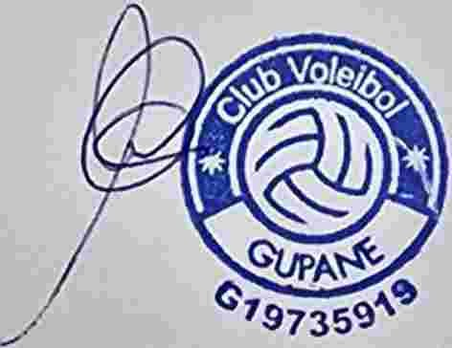
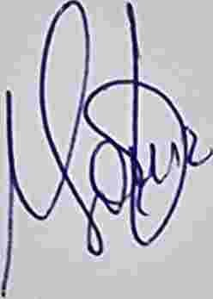

ACTIVO
F. ACTIVO NO CORRIENTE
l. INMOVILIZADO
ii. Inmovilizado material
IMPORTE
0,00
0,00
0,00
G. ACTIVO CORRIENTE
l. Existencias
11. Deudores y cuentas a cobrar
111. Inversiones a Corto plazo
IV. Periodificaciones a corto plazo
V. Efectivo (Caja y Banco)
884,08
0,00
0,00
0,00
0,00
884,08
TOTAL ACTIVO
884,08
PASIVO
D. PATRIMONIO NETO
l. Capital
11. Resultado de ejercicios anteriores
111. Otras aportaciones de socios
IV. Resultado del ejercicio
IMPORTE
-31.181,71
0,00
0,00
0,00
-31.181,71
E. PASIVO NO CORRIENTE
l. Provisiones a largo plazo
11. Deudas a largo plazo
111. Periodiflcaciones a largo plazo
0,00
0,00
0,00
0,00
F. PASIVO CORRIENTE
l. Provisiones a corto plazo
11. Deudas a corto plazo
111. Acreedores comerciales y otras cuentas a pagar
IV. Periodificaciones a corto plazo
32.065,79
0,00
24.300,00
7.765,79
0,00
TOTAL PASIVO
884,08

